今日动态
2.17 星期五 多云 班级人数：25人 今日实到：23人。
今天刘若熙小朋友带来了梨膏棒棒糖分享给小朋友们，我们为他乐于分享的意识点赞！
姓名 | 情绪  （良好★、一般●） | 区域活动  （主动“√”，不主动“✕”） | 进餐  （全部★、没吃完●） | 午睡  （睡着★、没睡●）
杨子宸 | ★ | √ | ★ | ★
黄英豪 | ★ | √ | ★ | ★
薛远憬 | ★ | √ | ★ | ★
蔡承轩 | 请假 | 请假 | 请假 | 请假
梅语辰 | ★ | √ | ★ | ★
于一鸣 | 请假 | 请假 | 请假 | 请假
姜怀逸 | ★ | √ | ★ | ★
姜怀兴 | ★ | √ | ★ | ★
肖铭轩 | ★ | √ | ★ | ★
周成旭 | ★ | √ | ★ | ★
顾书言 | ★ | √ | ★ | ●
许烁 | ★ | √ | ★ | ★
张嘉辰 | ★ | ✕（晚） | ★ | ★
史芯宁 | ★ | √ | ★（慢） | ★
高语晴 | ★ | √ | ★ | ★
吕卓彤 | ★ | √ | ★（慢） | ★
刘若熙 | ★ | √ | ★ | ★
丁趙妍 | ★ | √ | ★ | ★
朱宸钰 | ★ | √ | ★ | ★
龚昕苒 | ★ | √ | ★ | ★
李诗雨 | ★ | √ | ★ | ★
杨静宸 | ★ | √ | ★ | ★
赵静姝 | ★ | √ | ★ | ★
唐文津 | ★ | √ | ★ | ●
雷嘉怡 | ★ | √ | ★ | ★
一日生活活动篇 
今日午餐食谱：西芹鸭胗，包菜豆干，番茄土豆汤。
区域活动篇
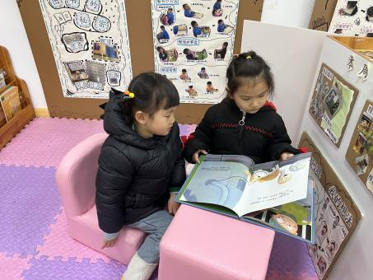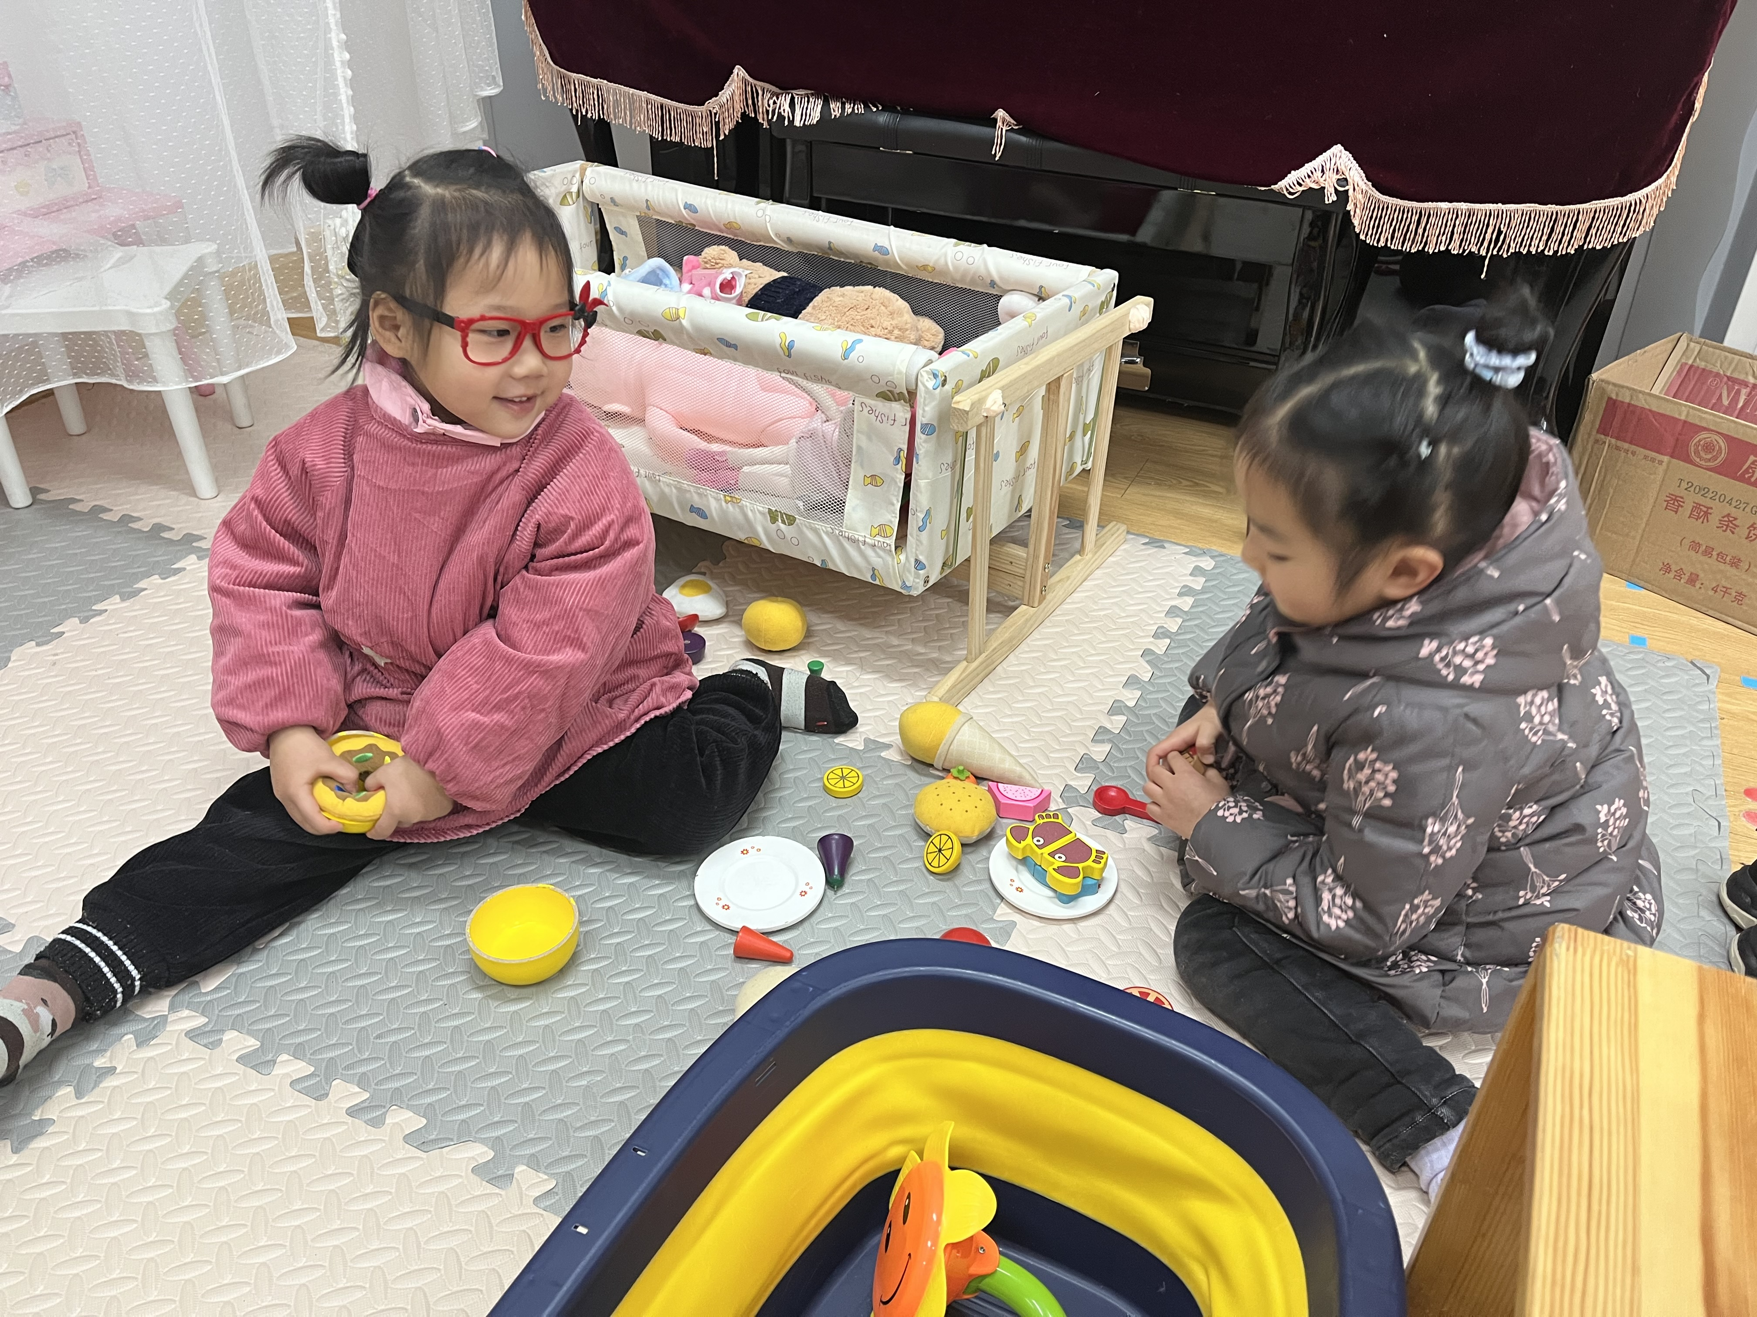
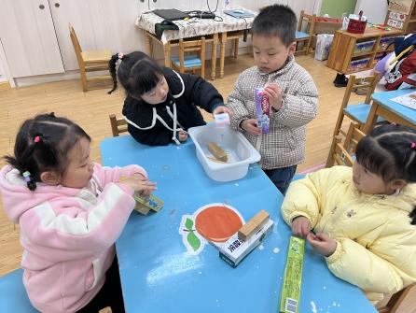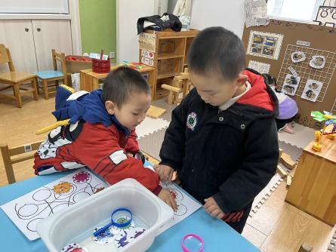

今天早晨有一点下雨，所以拉长了晨间区域游戏。
活动中，吕卓彤、杨静宸、梅语辰小朋友选择了娃娃家一起照顾娃娃。
丁趙妍、赵静姝小朋友选择在图书区看书。
李诗雨、朱宸钰、雷嘉怡、黄英豪小朋友选择了科探区《吉他》小游戏。
薛远憬、肖铭轩小朋友选择了科探区《病毒大作战》小游戏，
高语晴、刘若熙小朋友选择了地面建构，姜怀逸、姜怀兴小朋友选择了万能工匠。
史芯宁、顾书言、龚昕苒、唐文津选择了生活区练习“为娃娃剪头发”。
姜许烁、周成旭、杨子宸选择了美工区玩橡皮泥和涂色。
这些小朋友能够主动积极地选择并参与区域晨间游戏。真棒！希望晚来的小朋友能够早一点来园和我们一起游戏哦！

集体活动篇
1.音乐：袋鼠妈妈
今天上午，我们进行了音乐活动：袋鼠妈妈。歌曲《袋鼠妈妈》是一首C大调，2|4拍的歌曲，歌曲旋律以四分音符、八分音符为主，有一定的音域跨度。乐曲描写了袋鼠妈妈用育儿袋装着小袋鼠，与小袋鼠相亲相爱的情景。歌曲旋律生动活泼、富有诙谐情趣，歌词内容浅显易懂，容易被幼儿理解和接受。

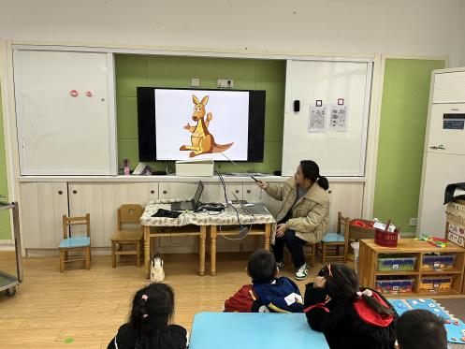

活动中，小朋友们都能跟着音乐开心的唱歌。大家回家后可以帮助幼儿再巩固一下今天学到的本领哦！

- 美工：甜甜圈
今天上午我们还做了超轻黏土：甜甜圈，快来看看小朋友们的表现吧！

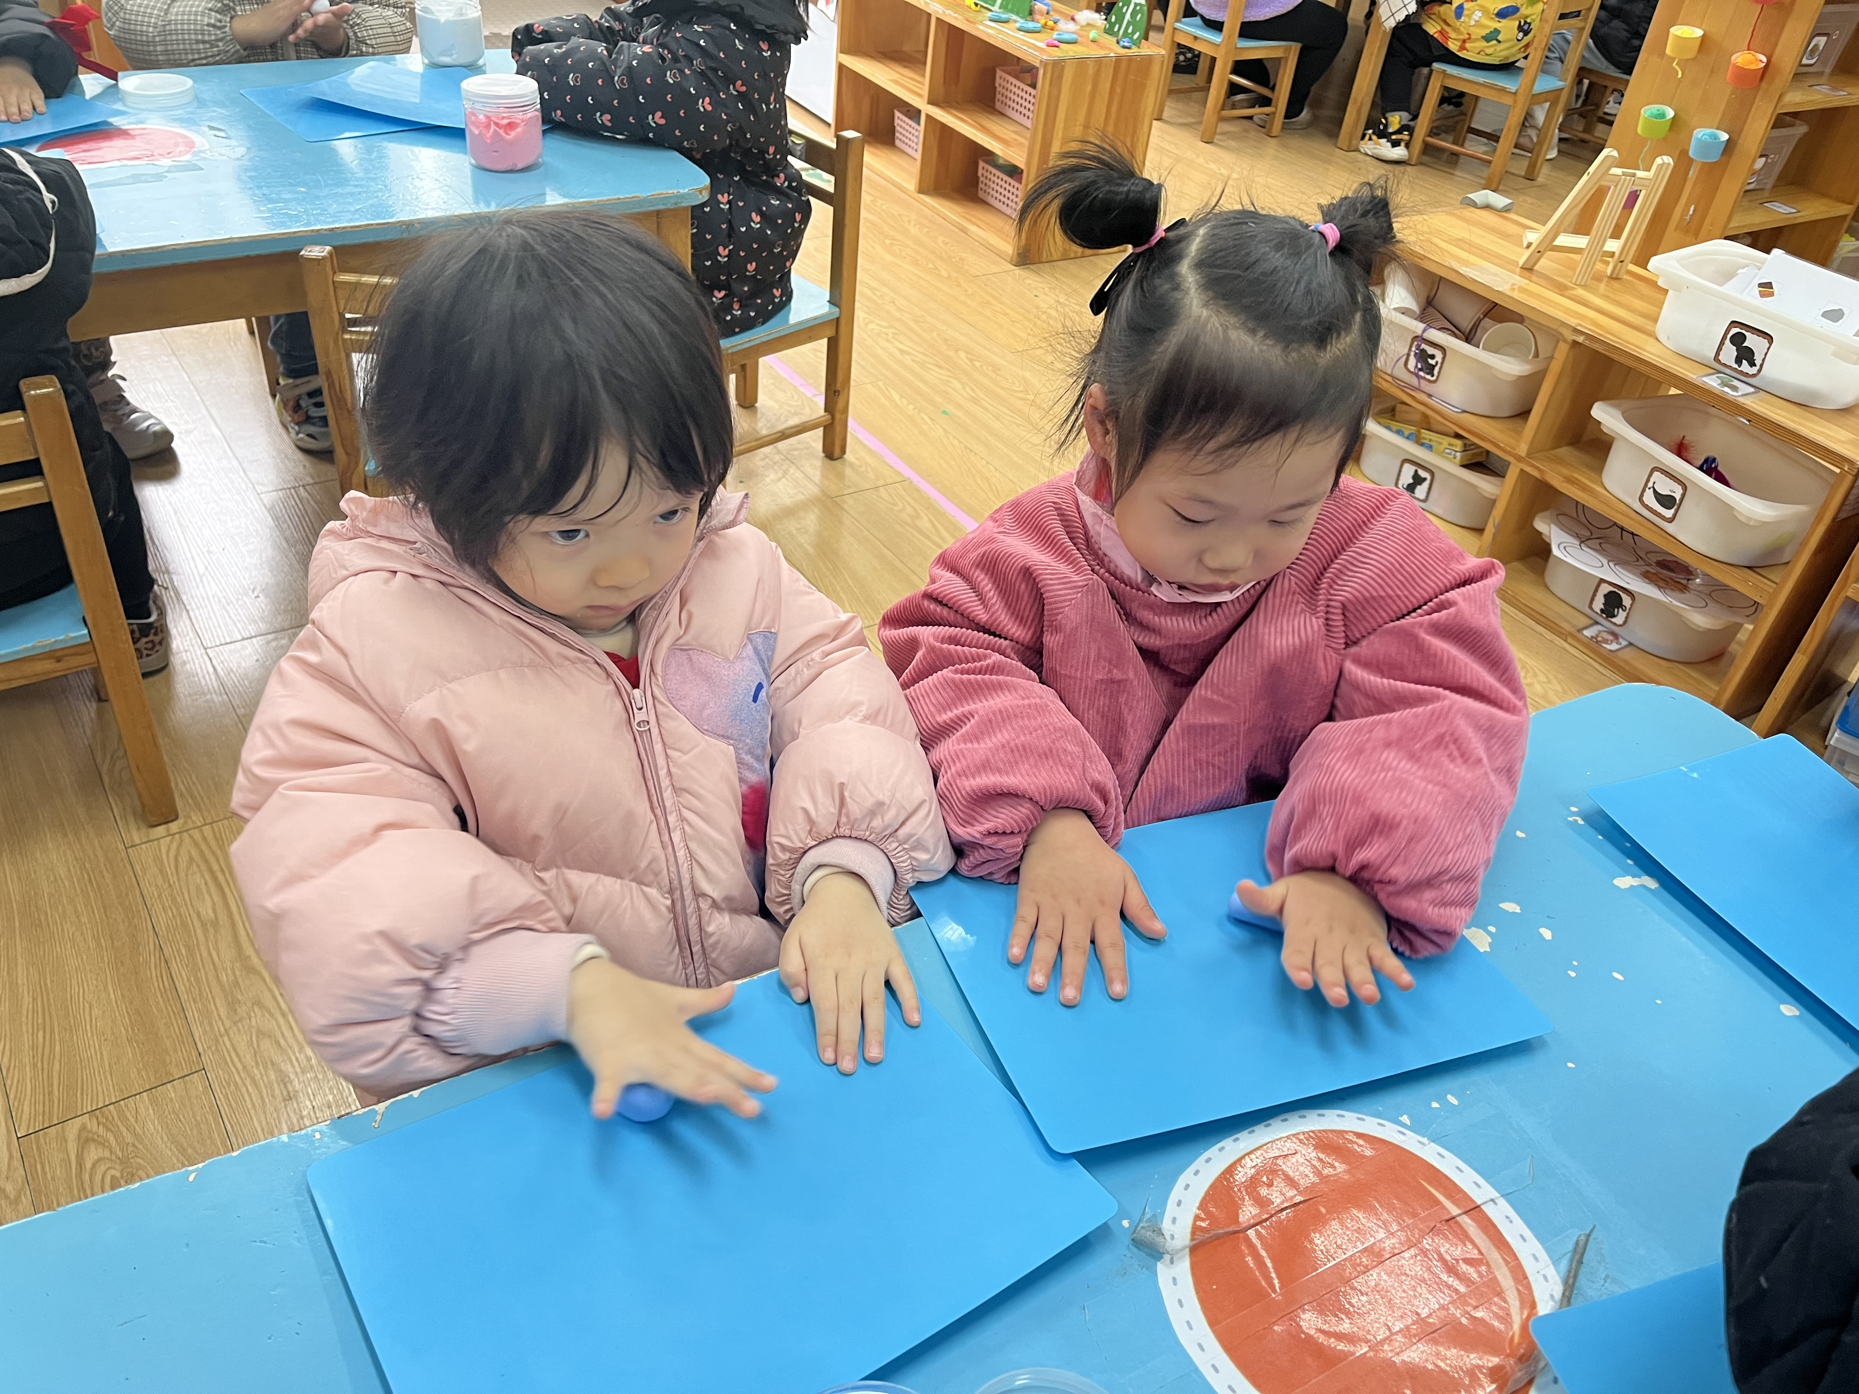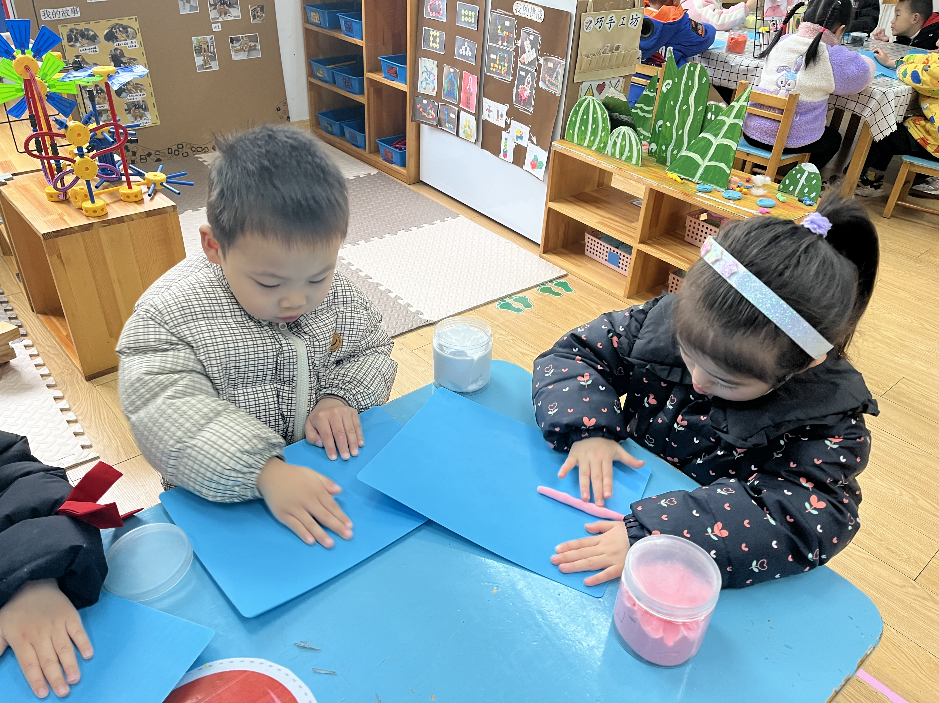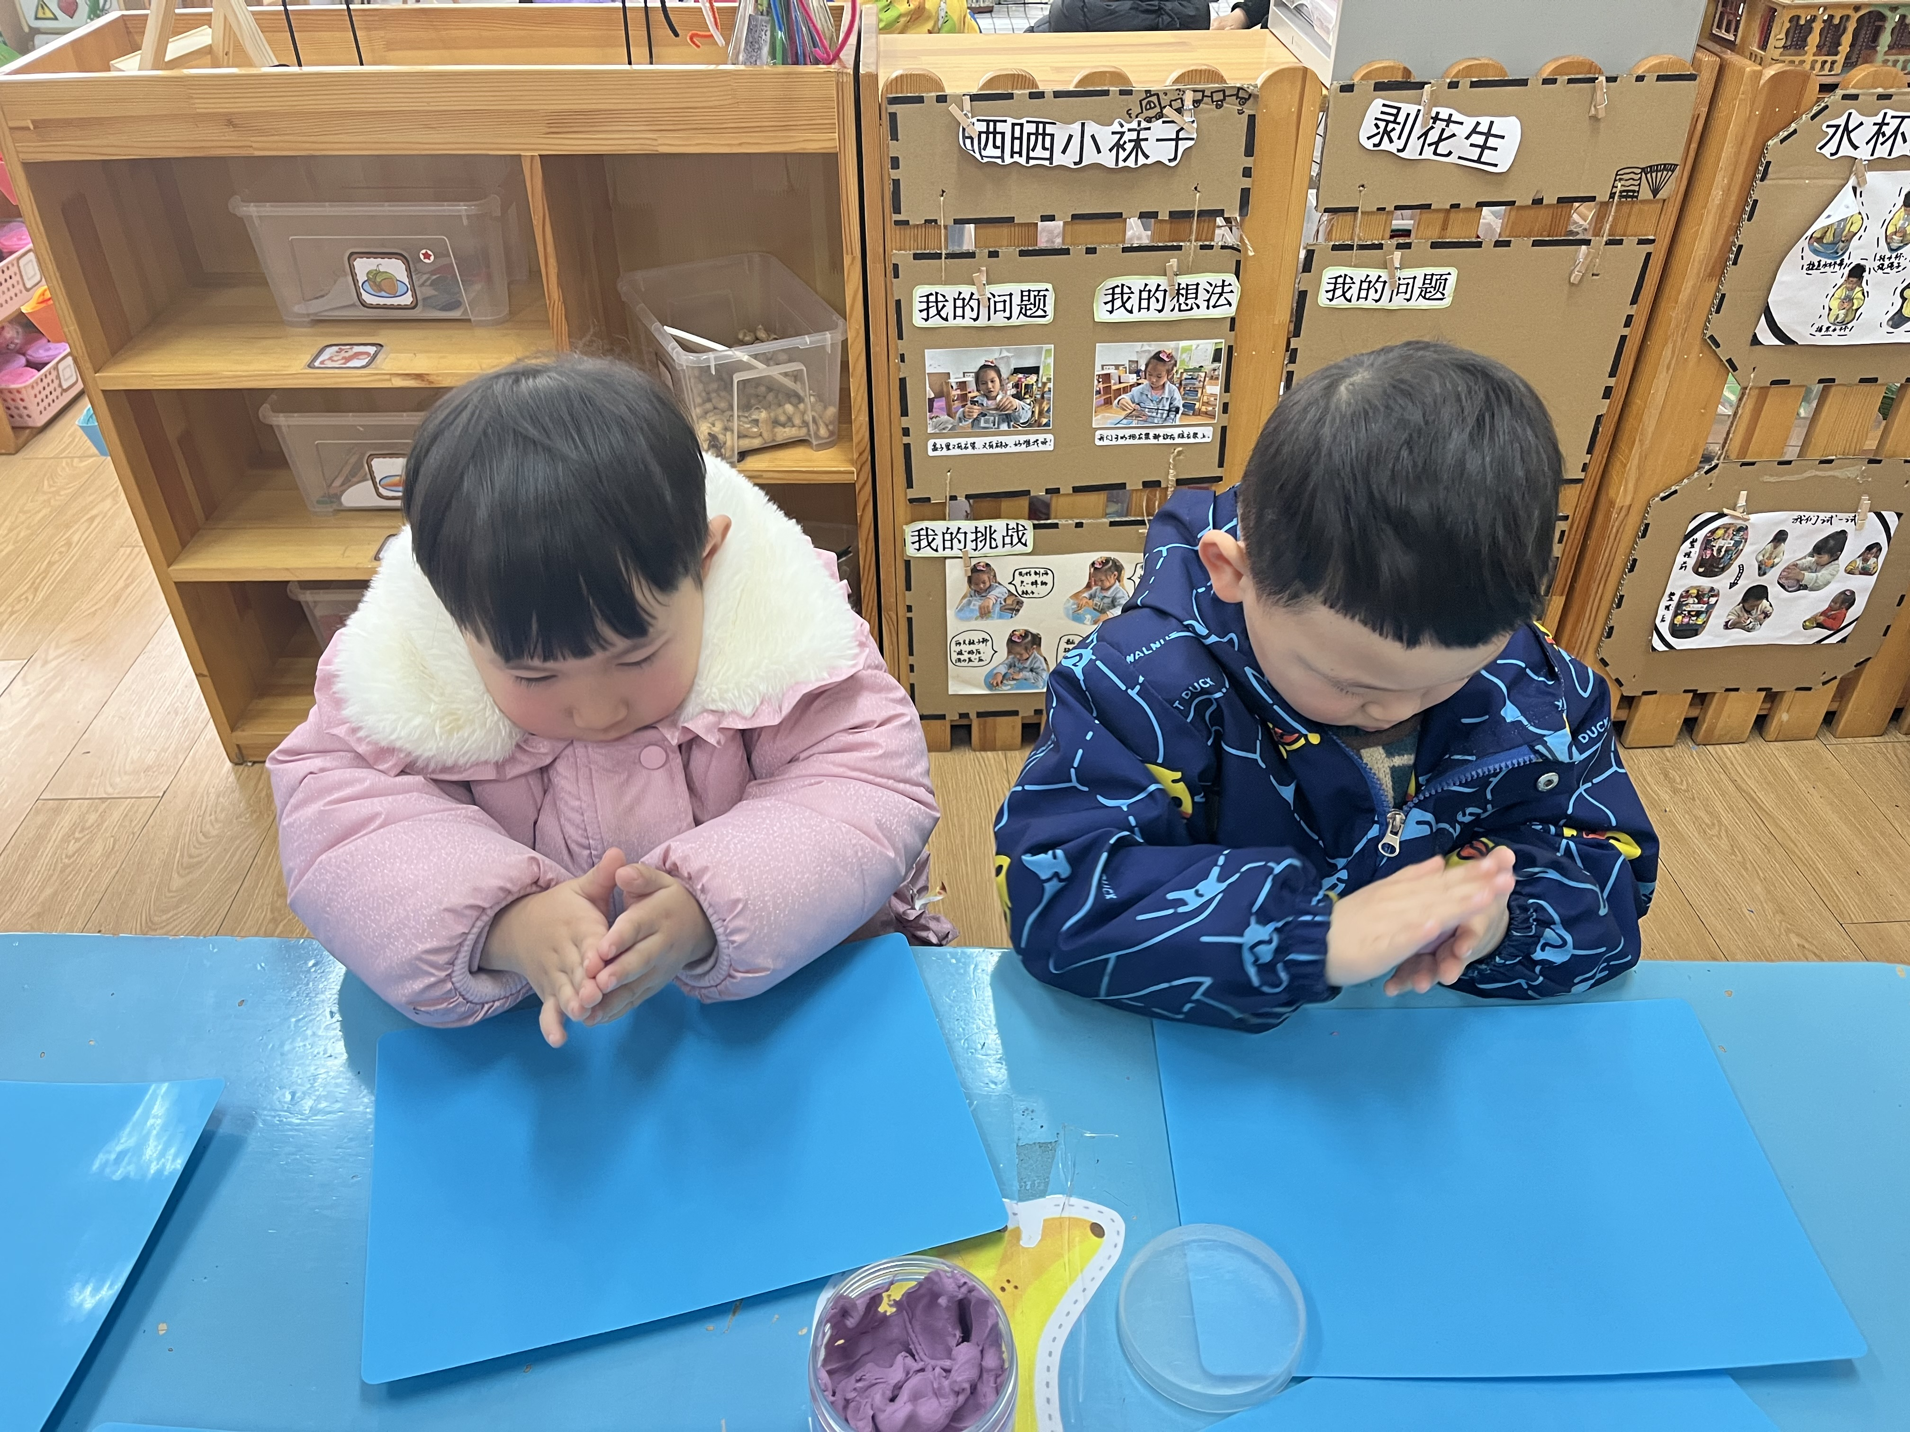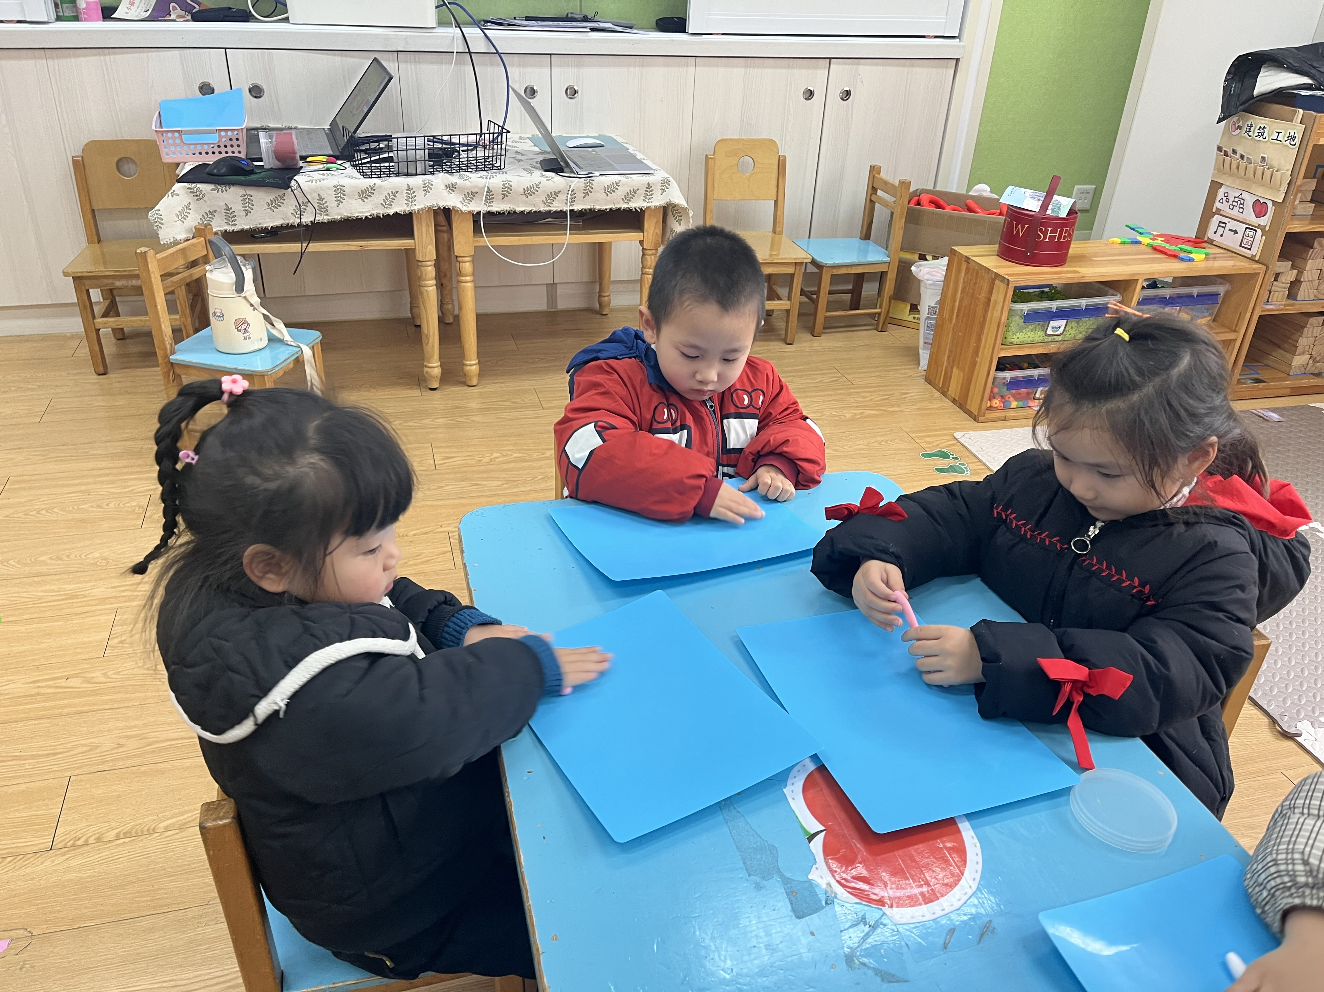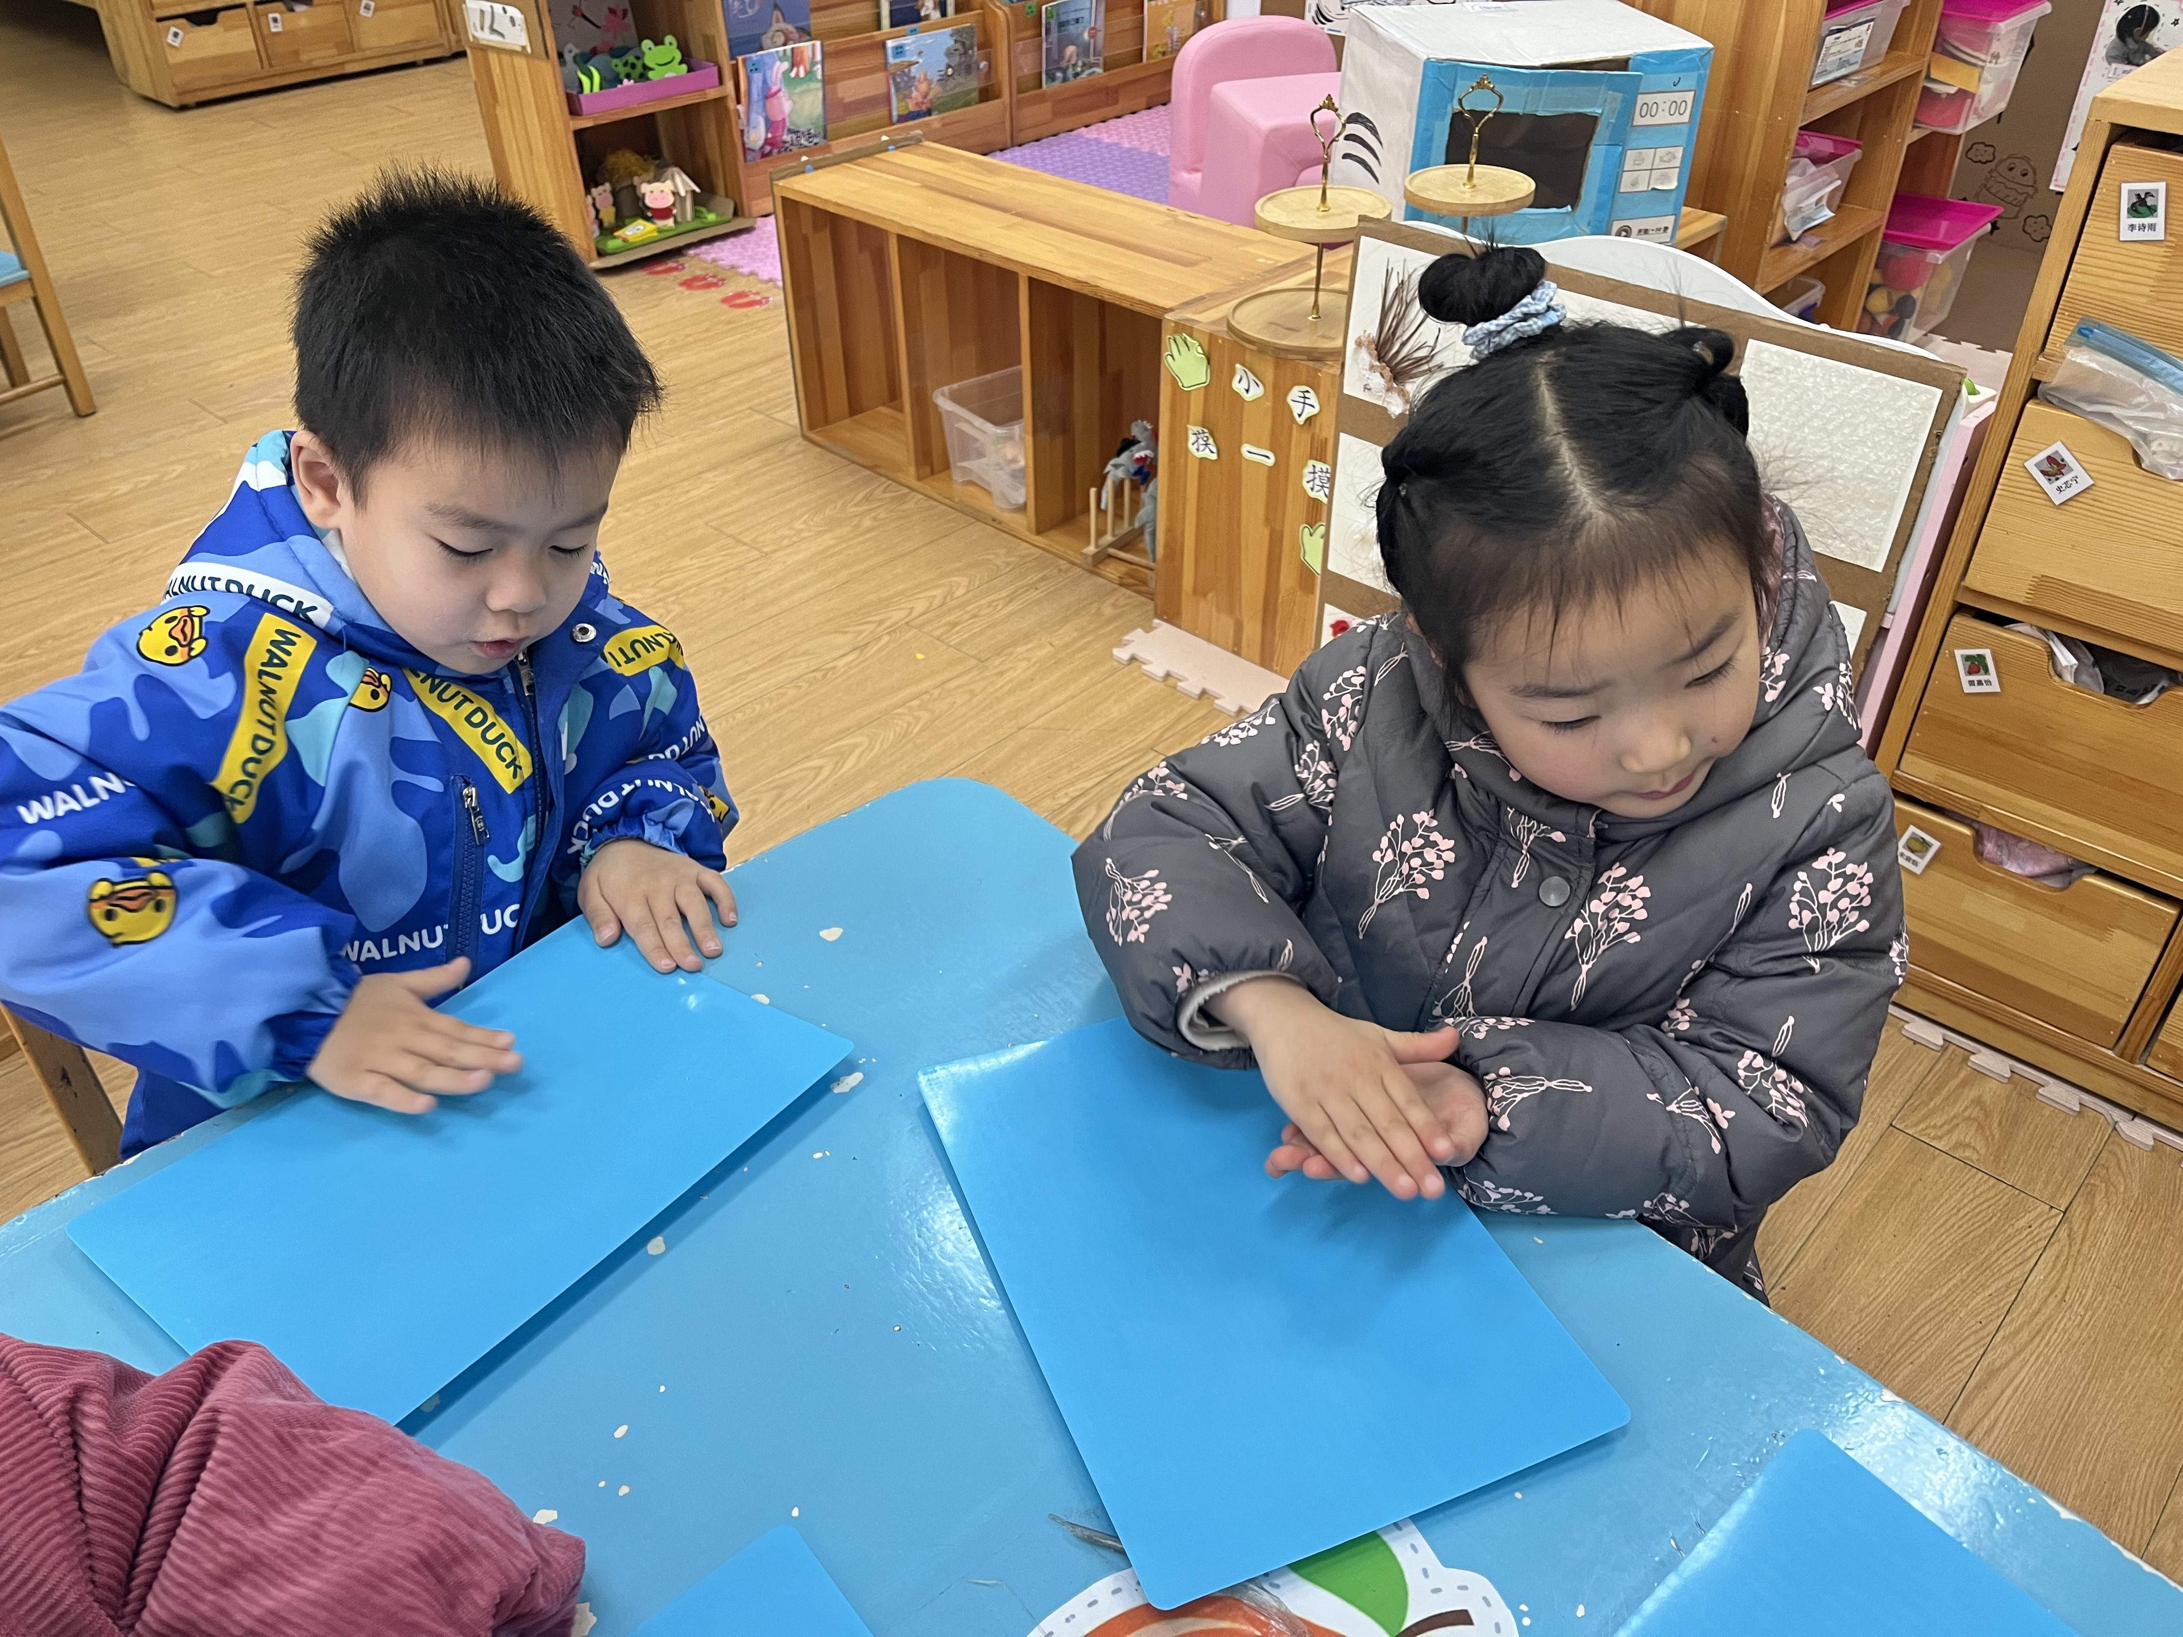
更多照片请看QQ群相册哦！

家园配合
各位家长好！
《快乐家园》还没带过来的小朋友记得带来哦~

执笔人：王婳

